Projektwoche zum Thema „Lichtblicke“

Klasse 5
Projekt: Schneekugeln und Glückskekse
Klassenleitung: L. Wiemann

Zu Beginn unserer Projektwoche bastelten wir glitzernde Schneekugeln. Dazu benötigten wir ein leeres Glas mit Schraubverschluss, destilliertes Wasser, Glycerin, einen Flaschendeckel, Glitzer anstatt Styropor und nach Belieben eine Kunststofffigur.
Zuerst wuschen wir das Glas und den Deckel mit Spülmittel aus und trockneten beides sorgfältig gut ab. Nun klebten wir mit Heißkleber den Flaschendeckel in den Deckel des Glases. Dieser dient später als Podest, auf den wir anschließend die Figur klebten. Während der Kleber aushärtete, füllten wir destilliertes Wasser und einen guten Schuss Glycerin in das Glas. Das destillierte Wasser soll verhindern, dass die Flüssigkeit nach kurzer Zeit umkippt. Das Glycerin bewirkt, dass der hinzugefügte Glitzer später langsamer fällt und nicht verklumpt. Nun verschlossen wir das Glas mit dem Deckel und klebten um den Deckel einen Rand mit Heißkleber, damit die Flüssigkeit nicht ausläuft. Abschließend beklebten wir den Deckelrand mit Washi-Tape oder bemalten wahlweise die Deckel.
Fertig ist unsere individuelle Schneekugel, die wir uns beispielsweise auf den Schreibtisch stellen können. Nach jeder beendeten Hausaufgabe, schütteln wir zur Belohnung die Schneekugel und machen eine Pause bis der Glitzer auf den Boden des Glases gefallen ist. Jeder Schüler hat sich dafür eine Figur ausgesucht, die ihm wichtig ist. Von Legofiguren über Actionfiguren und Einhörnern ist alles dabei. Ein echter Lichtblick für uns!
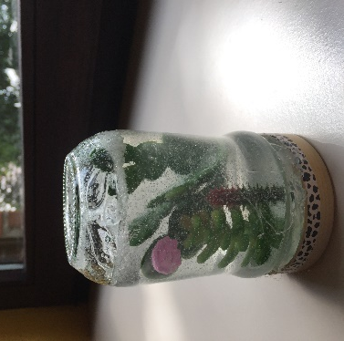
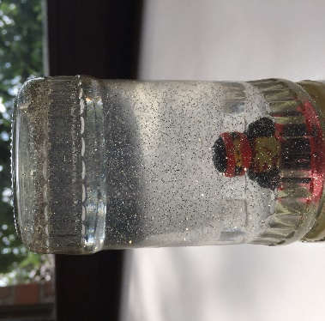

Wir überlegten uns im Vorfeld zur Kulturwoche auch, wie wir anderen Menschen einen Lichtblick verschaffen und ein kleines Lächeln ins Gesicht zaubern könnten. Dabei kam uns im Gespräch die Idee, papierene Glückskekse mit netten und/oder lustigen Sprüchen an die Besucher unseres Schulfestes zu verschenken. Für die Glückskekse benötigten wir Schmuckpapier, eine Schere, Klebepunkte und natürlich Sprüche. Die Sprüche überlegten wir uns teilweise selbst.
Zuerst zeichneten wir mit einem Zirkel Kreise auf Papier, schnitten diese aus und befestigten am Rand einen Klebpunkt. Dann legten wir einen Spruch in die Mitte des Kreises und knickten den Papierkreis an dem Klebepunkt zu einem Halbkreis zusammen. Nun drückten wir die Mitte des Halbkreises leicht ein und brachten die Ecken des Papiers zusammen. Diese fixierten wir wieder mit einem Klebepunkt.

